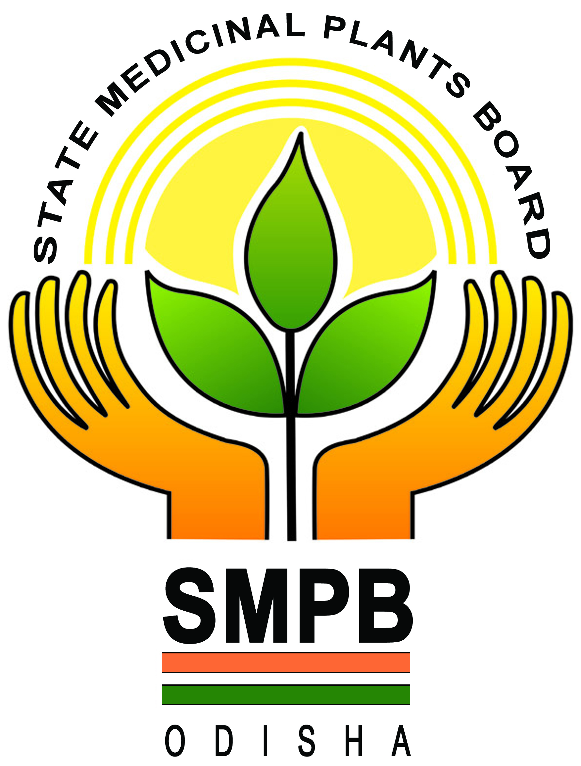
ରାଜ୍ୟ ଔଷଧୀୟ ଉଦ୍ଭିଦ ପରିଷଦ, ଓଡିଶା
(ଜଙ୍ଗଲ,ପରିବେଶ ଓ ଜଳବାୟୁ ପରିବର୍ତନ ବିଭାଗ, ଓଡିଶା )
ଅରଣ୍ୟ ଭବନ, ଚନ୍ଦ୍ରଶେଖରପୁର,ଭୁବନେଶ୍ୱର- ୭୫୧୦୨୩,ଦୂରଭାଷ – ୦୬୭୪- ୨୯୫୪୯୧୧

ଏତଦଦ୍ୱାରା ସମସ୍ତ ଛାତ୍ର ଛାତ୍ରୀ , ଔଷଧୀୟ ଉଦ୍ଭିଦ ଚାଷୀ , ପାରମ୍ପରିକ ଆୟୁର୍ବେଦିକ ଚିକିତ୍ସକ , ଅଣ ସରକାରୀ ସଂଗଠନ , ଔଷଧୀୟ ଉଦ୍ଭିଦ କଞ୍ଚାମାଲ ବ୍ୟବସାୟୀ ତଥା ଔଷଧୀୟ ଉଦ୍ଭିଦ ପ୍ରେମୀ ମାନଙ୍କୁ ଜଣେଇଦେବାକୁ ଚାହୁଁଚୁ କି "ଆୟୁର୍ବେଦ ପର୍ବ" ଅବସରରେ ଆୟୁଷ ମନ୍ତ୍ରାଳୟ ଦ୍ୱାରା ଆୟୋଜିତ ପ୍ରତିଯୋଗିତାରେ ଅଂଶଗ୍ରହଣ କରିବାକୁ ଚାହୁଁଥିବା ଇଛୁକ ବ୍ୟକ୍ତିବିଶେଷ ଦୟାକରି ଆୟୁଷ କ୍ୟାମ୍ପେନ ଓ MyGOV ପୋର୍ଟାଲ ରେ Log in କରିବାକୁ ଅନୁରୋଧ ।
ନିବେଦକ,
ରାଜ୍ୟ ଔଷଧୀୟ ଉଦ୍ଭିଦ ପରିଷଦ , ଓଡିଶା

